**Задания к лабораторной работе:**

1.

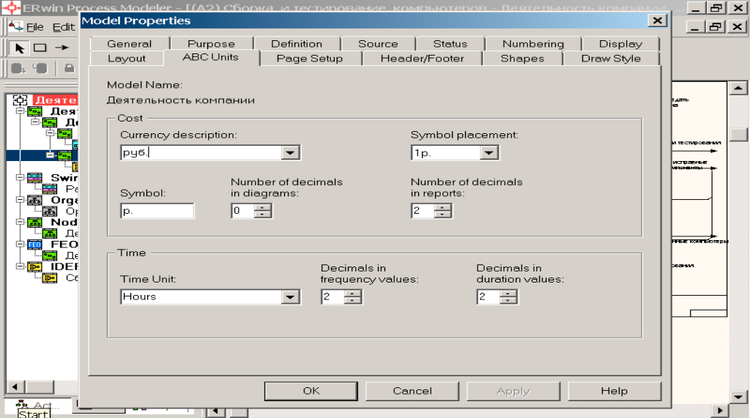

2.

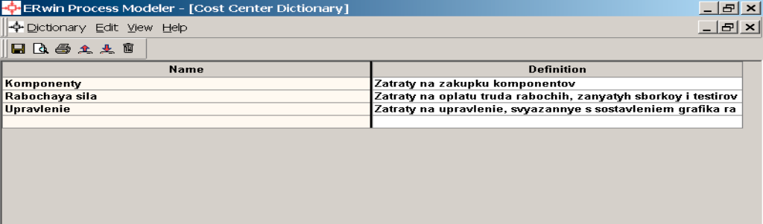

3.

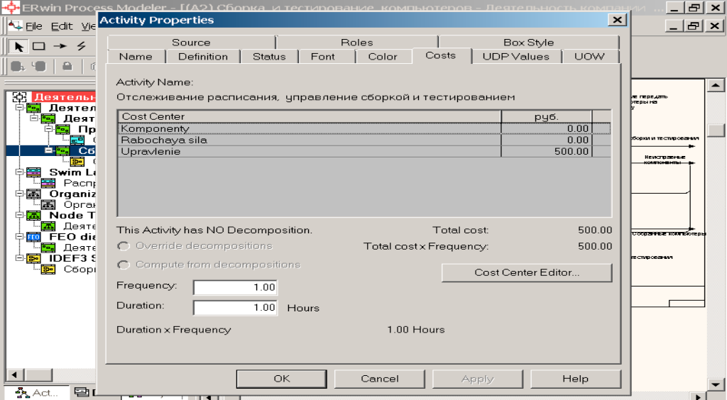  
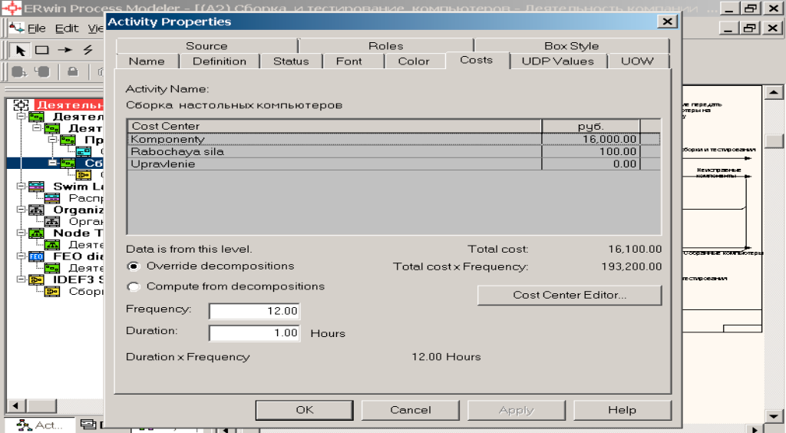  
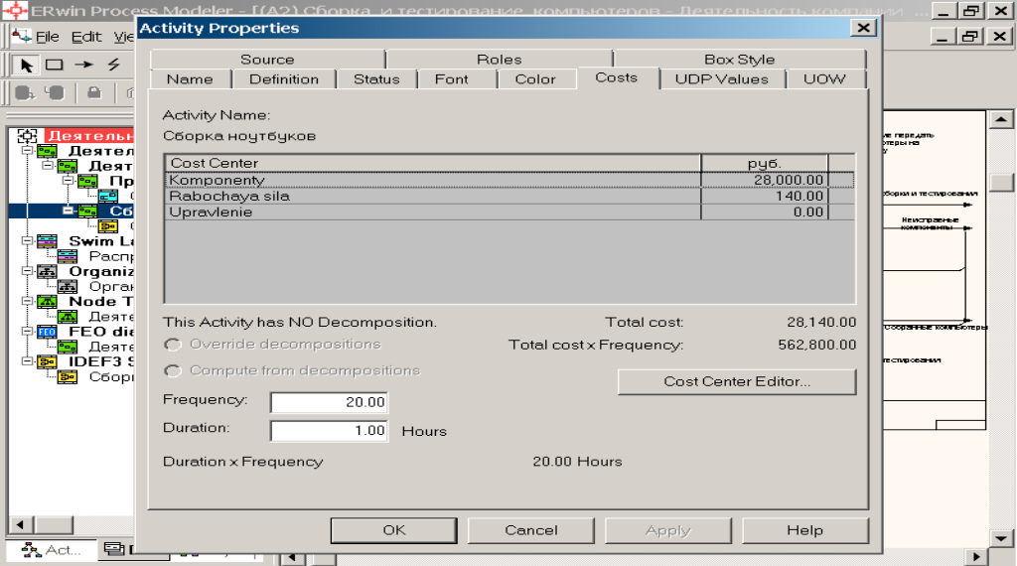  
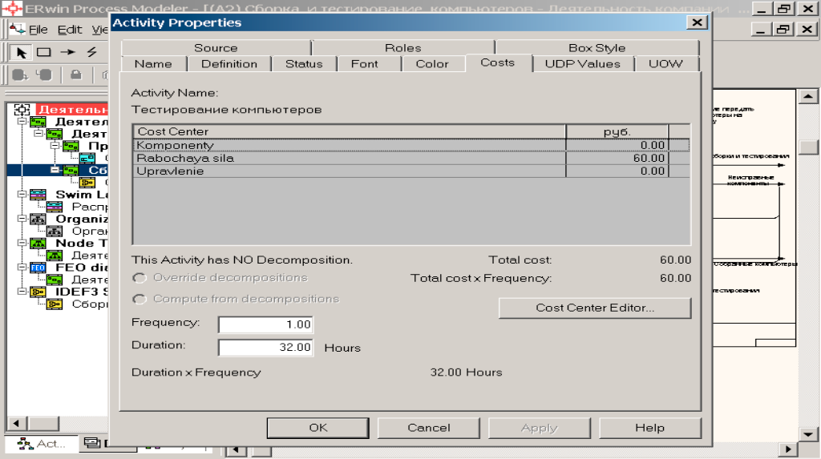

4.

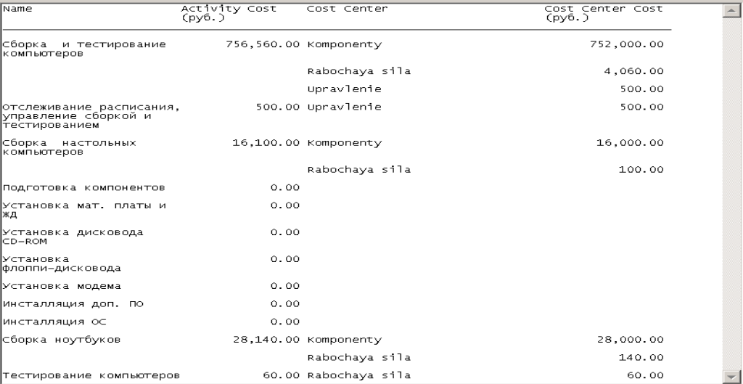

5.

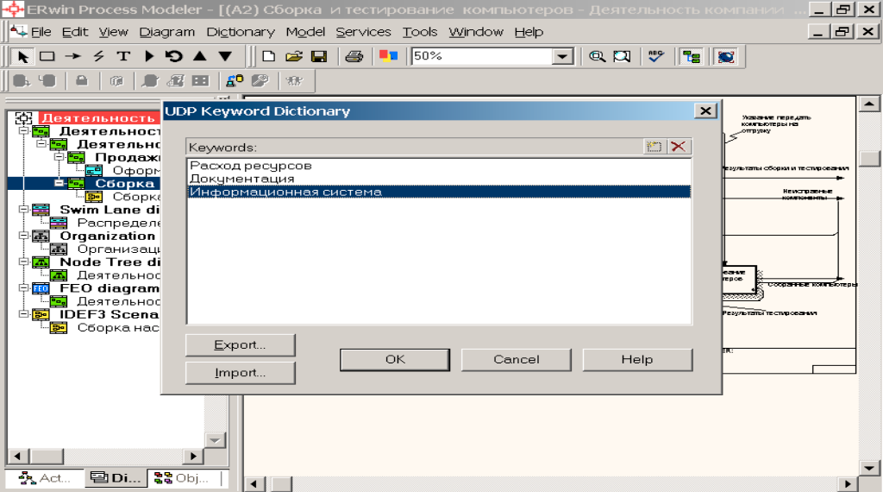

7.

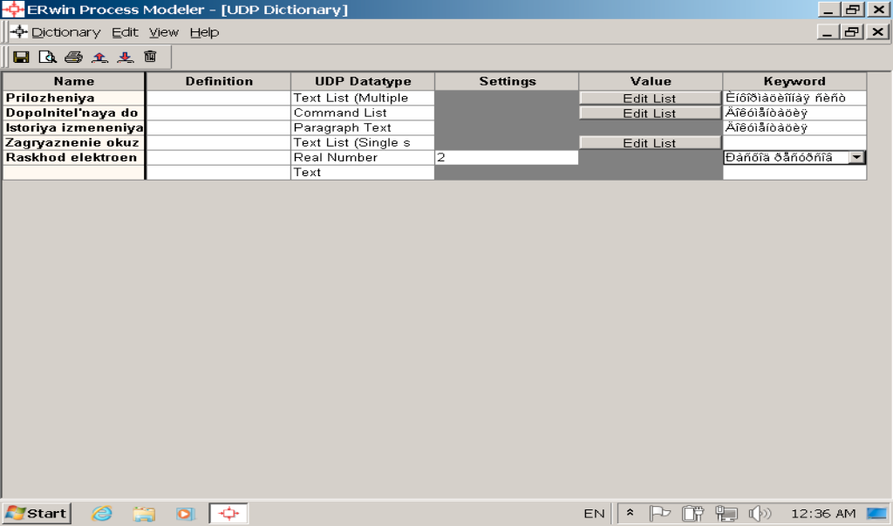

8, 9.

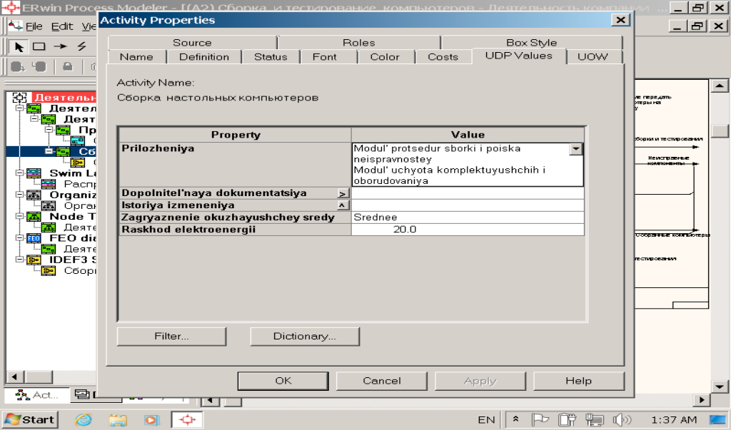

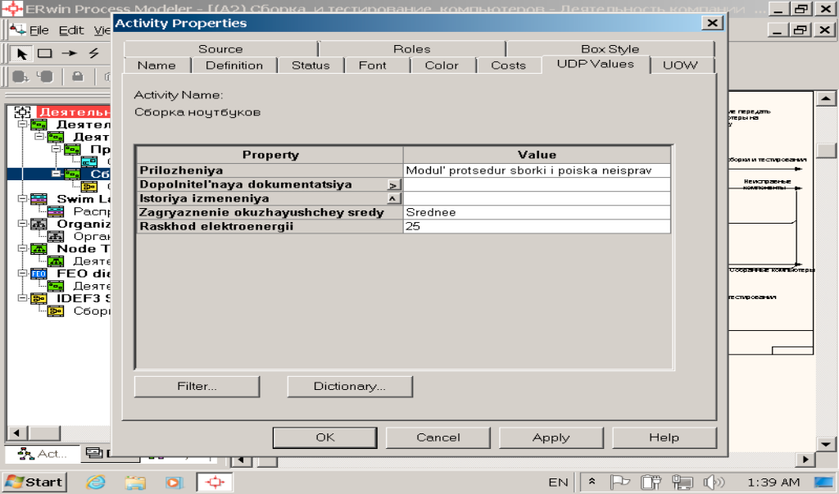  
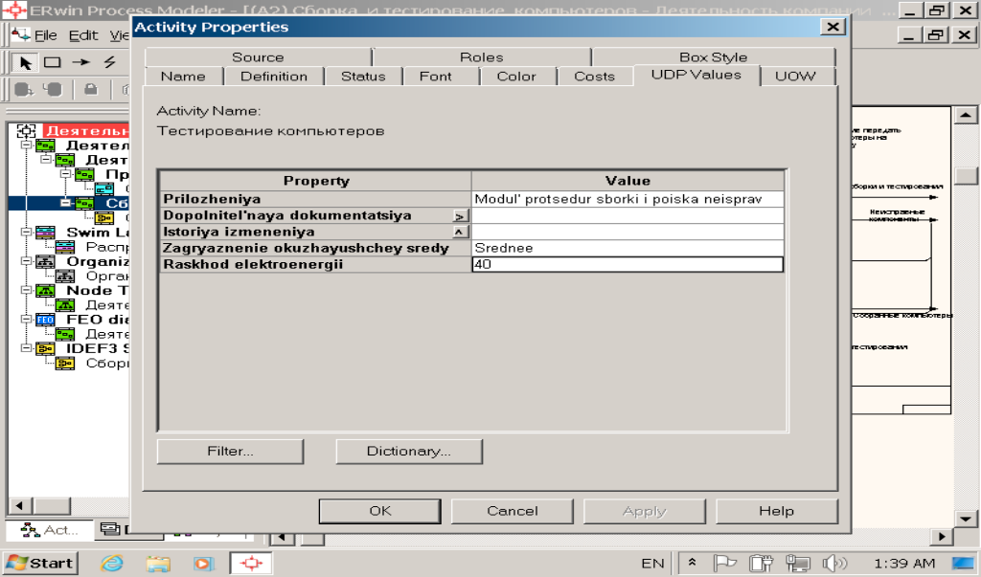  
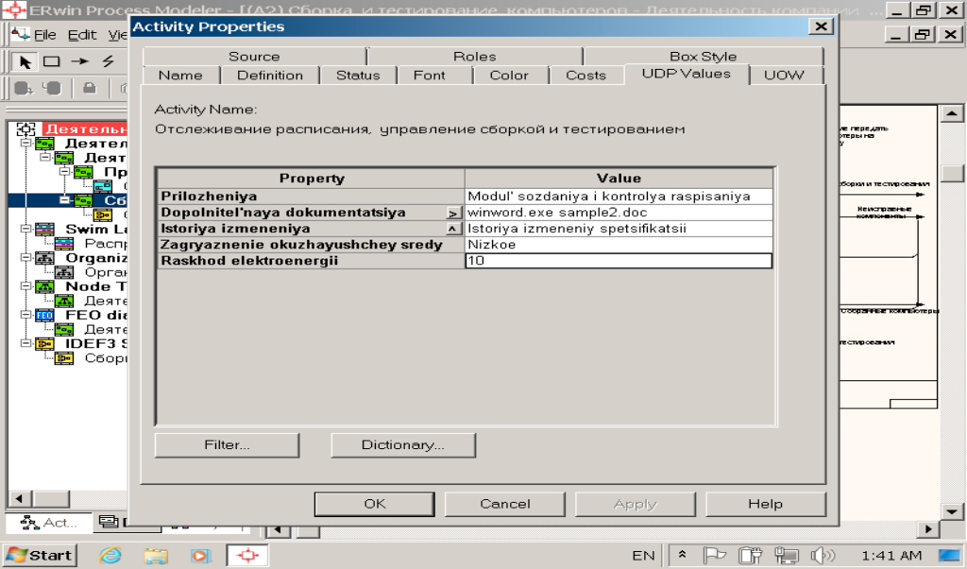

11.

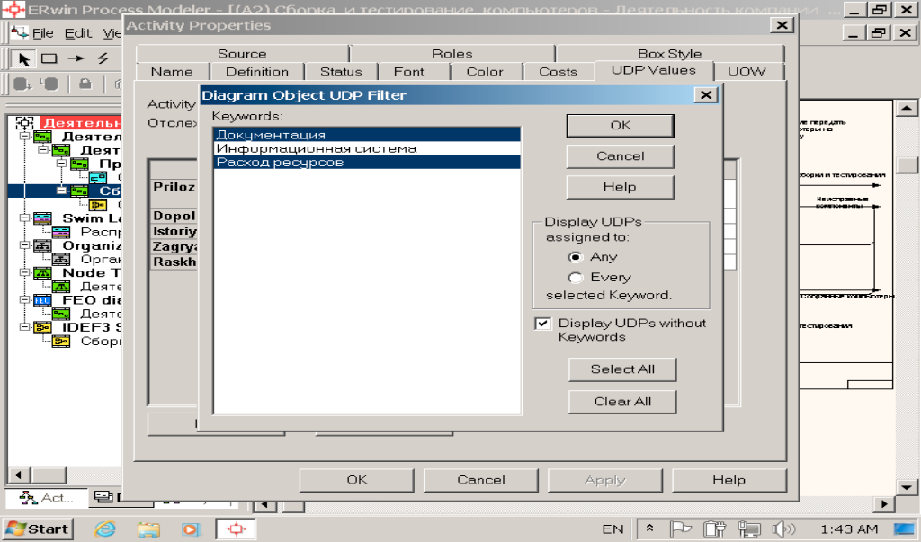

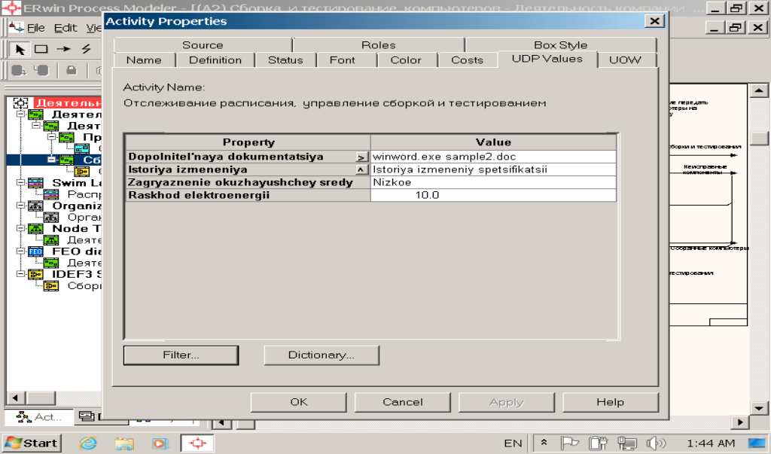

12.

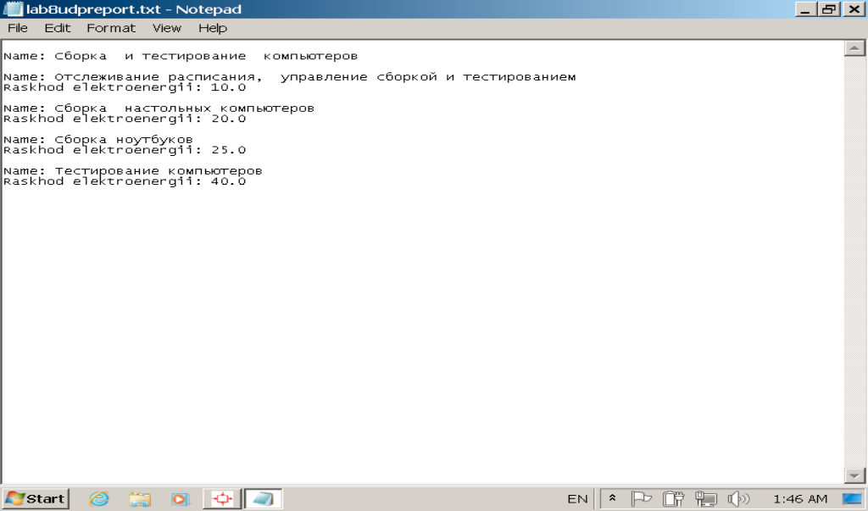

**Вопросы для самопроверки:**

1. С помощью стоимостного анализа можно решить такие задачи, как определение действительной стоимости производства продукта, определение действительной стоимости поддержки клиента, идентификация работ, которые стоят больше всего (те, которые должны быть улучшены в первую очередь), обеспечение менеджеров финансовой мерой предлагаемых изменений, и др.
2. ABC может проводиться только тогда, когда модель работы последовательная (следует синтаксическим правилам IDEF0), корректная (отражает бизнес), полная (охватывает всю рассматриваемую область) И стабильная (проходит цикл экспертизы без изменений), другими словами, создание модели работы закончено.
3. Нет.
4. Нет.
5. Нет.
6. ABC включает следующие основные понятия:

1) объект затрат

2) движитель затрат

3) центры затрат

1. причина, по которой работа выполняется, обычно, основной выход работы, стоимость работ есть суммарная стоимость объектов затрат
2. характеристики входов и управлений работы, которые влияют на то, как выполняется и как долго длится работа;
3. центры затрат, которые можно трактовать как статьи расхода
4. Если стоимостных показателей недостаточно, имеется возможность внесения собственных метрик − свойств, определенных пользователем (User Defined Properties, UDP). UDP позволяют провести дополнительный анализ, хотя и без суммирующих подсчетов.